**UNIVERSIDAD DOMINICANA O&M**

**PRÁCTICA SUPLEMENTARIA ADMINISTRACIÓN DE SERVIDORES**

**SECCIÓN 901**

**PROFESOR: ELVIN GERMAN**

**ESTUDIANTE: FRANCISCO J. RAMIREZ NAUT 15-EIST-1-042**

**Instalacion Windows Server:**

**Selección de idioma y entrada de teclado, presionar siguiente :**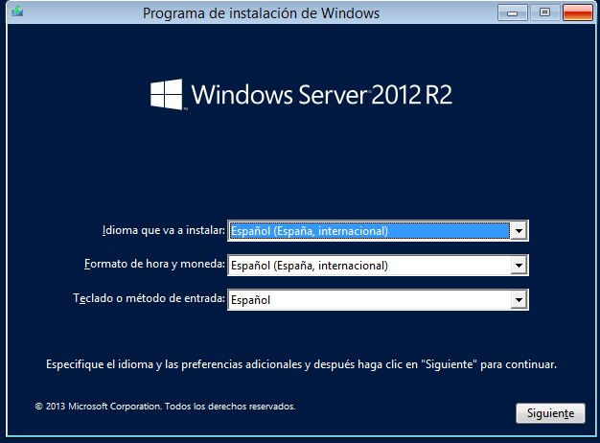

**Seleccionar la opcion “Instalar Ahora”:**

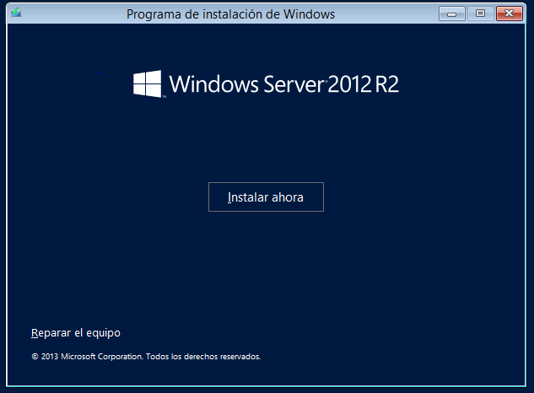

**Seleccione el metodo de instalacion desea por IU (interfaz grafica) o Server Core (Linea de comandos):**

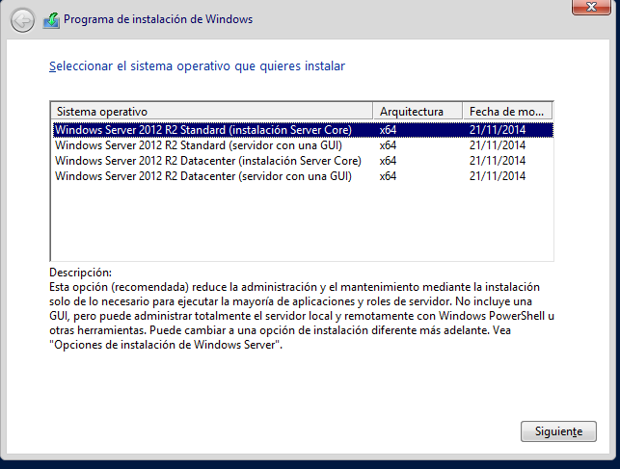

**Aceptar los Términos y Condiciones:**

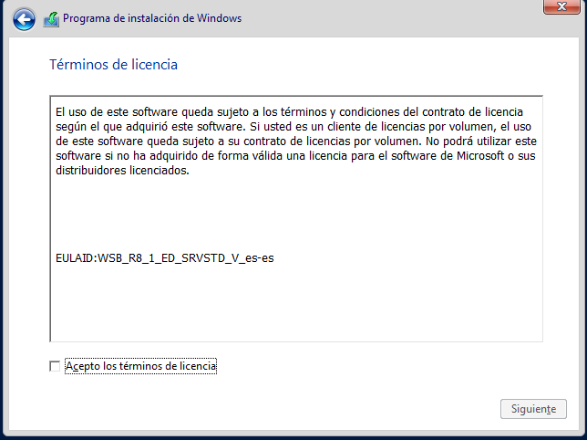

**Seleccionar el tipo de instalacion “Actualizacion” o “Personalizada”, En nuestro caso Personalizada:**

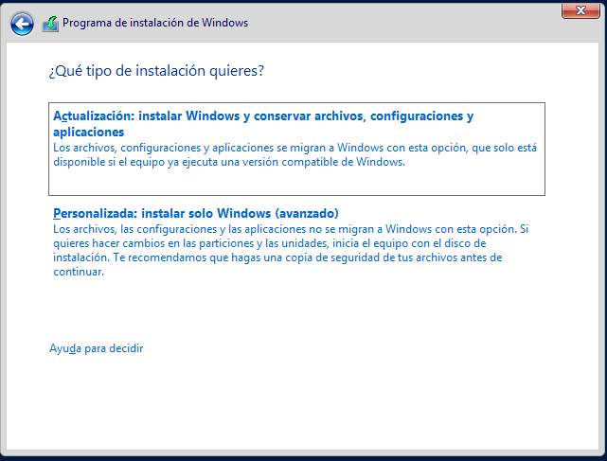

**Seleccionar la ubicación en el disco que deseas instalar el sistema, además de las diferentes opciones de configuración de disco dadas:**

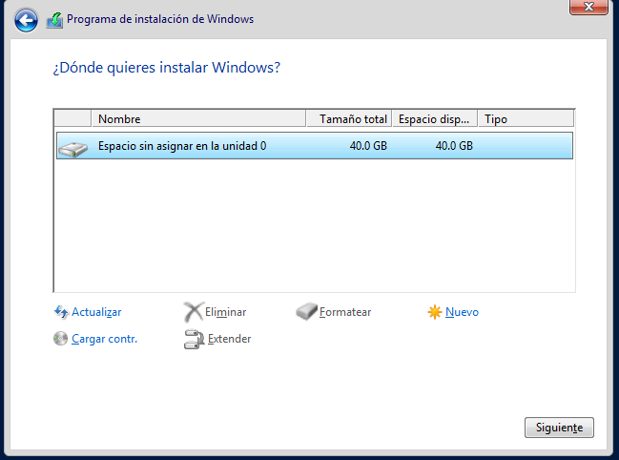

**Esperamos que termine la instalación:**

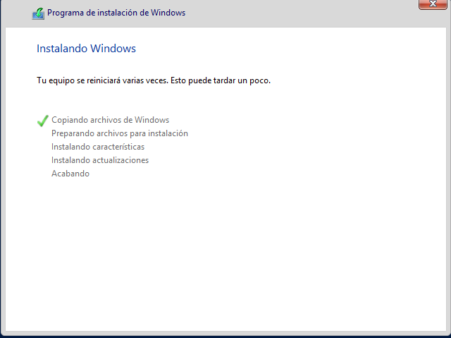

**Se agraga un contraseña para el administrador del sistema, en nuestro caso utilizaremos Universidadoym@2020:**

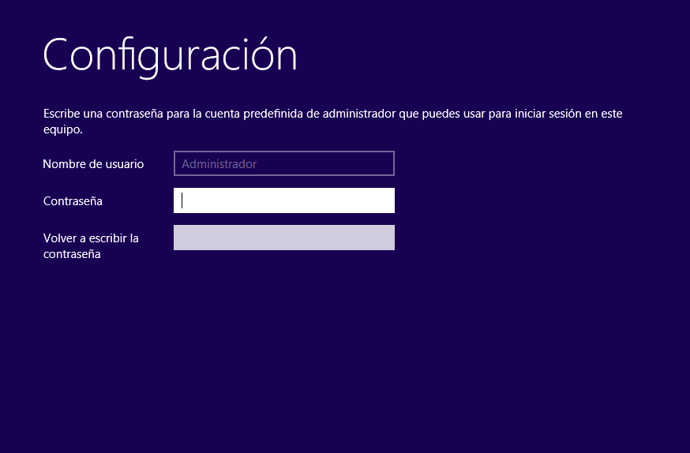

**Configuracion basica del servidor:**

**Seleccionamos “Servidor Local” y Buscamos la opcion “Nombre del Equipo” y hacemos clic:**

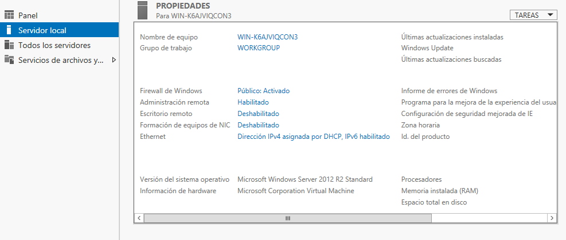

**Presione el boton “Cambiar” y agregamos el nuevo nombre en nuestro caso “DESCANSO-OYM-CV-19”, luego Aceptar, Aceptar:**

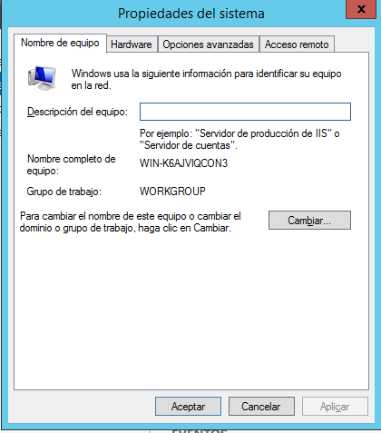

**Abrimos el “Centro de Redes y Recursos Compartidos” y Seleccionamos la opción “Ethernet” para configurar la IP del servidor:**

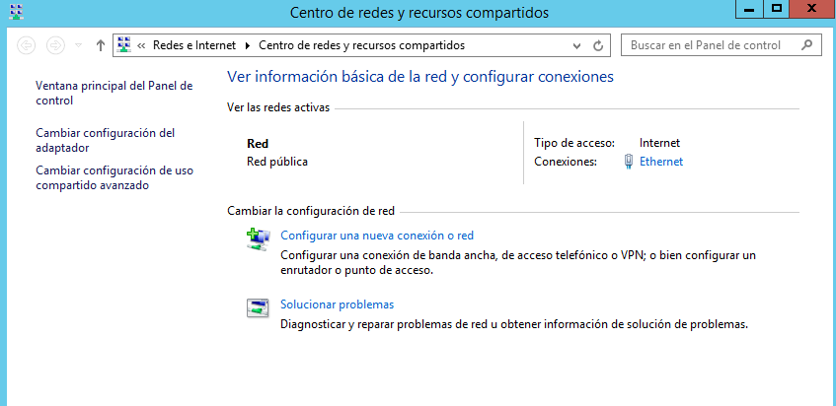

**Presionamos el botón “Propiedades”, Seleccionamos “Protocolo de Internet Versión 4” y Presionamos “Propiedades”:**

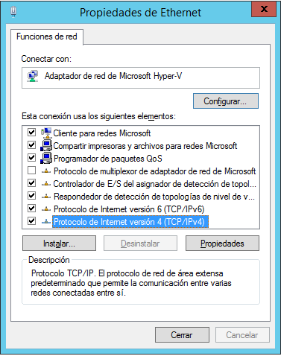

**Agregamos la siguiente configuracion y precionamos aceptar:**

